18.04.2020r. obchodzimy 65 rocznicę śmierci Alberta Einsteina
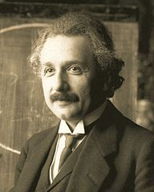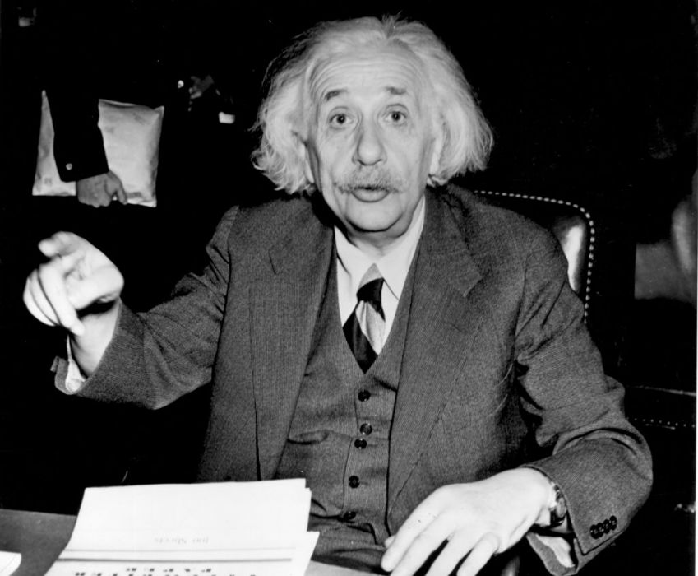

Albert Einstein (ur. 14.03.1879r. w Ulm) zmarł 18 kwietnia 1955r. w Princeton. Niemiecki fizyk teoretyk, laureat Nagrody Nobla w dziedzinie fizyki. Twórca szczególnej teorii względności i autor wynikającej z niej równoważności masy i energii, sformułowanej słynnym wzorem E=mc2. Twórca ogólnej teorii względności uważanej za jego największe dzieło.

„Ważne jest, by nigdy nie zaniechać zadawania pytań. Ciekawość charakteryzuje się swoją własną pierwotnością bytową. Nie można postąpić inaczej, jak tylko uniżenie podziwiać tajemnice wieczności i życia albo wspaniałą strukturę rzeczywistości. Wystarczy, jeśli spróbujemy każdego dnia uchwycić choć ułamek tej tajemnicy. Tej świętej ciekawości nie wolno nigdy utracić”.
Albert Einstein

